Rajouter sur toutes les pages du doc : Titre, logos, dates...

Présentation de l'architecture de sécurité

Sécurité des transferts
Toutes les connexions réalisées sur l'interface de saisie des DRM se feront via le protocole HTTPS. L'hébergement de l'application et des différents sous-domaines utilisés par l'application étant centralisé chez TAS France, un certificat Wild sera délivré pour l'ensemble du domaine declarvins.net.

Le certificat wildcard est un certificat électronique permettant d'identifier et de garantir l'authentification d'un nom de domaine et l'ensemble de ses sous domaines associés.

Authentification des utilisateurs
Tous les utilisateurs déclarant ayant accès à la plateforme devront être authentifié. Avant de pouvoir consulter n'importe quelle page, les utilisateurs devront donc s'identifier sur le service de authentification unique et centralisée CAS.

Cette authentification se réalisera sur la base d'un identifiant et d'un mot de passe connus des seuls utilisateurs. L'ouverture d'un compte associé à ces identifiants/mots de passe est conditionné par l'adhésion à un contrat mandat, contrat qui devra être envoyé ainsi qu'un K-Bis par courrier papier.

Sur l'application métier, les utilisateurs seront reconnus via un cookie de session fourni par le framework Symfony pour l'interface DTI et via une authentification HTTP pour l'EDI.

Les informations relatives aux identifiants/mots de passe, aux cookies ou aux authentifications HTTP seront transférées en HTTPS comme tout le reste des informations.

Inscription à la plateforme
Avant de pouvoir créer un compte et ainsi être à même de saisir ses DRM, le déclarant doit signer un contrat mandat avec les interprofessions.

Lors de l'inscription, il est amené à saisir les informations relatives à ses différents établissements. Une fois ces informations validées, un pdf est généré récapitulant l'ensemble de ces informations avec un numéro de contrat unique Le déclarant imprime et renvoie ce contrat à l'interprofession associé à son Kbis.

Une fois le contrat signé recu par l'interprofession et les informations validées, l'interprofession confirme l'ouverture des comptes et transmet les informations d'accès au compte au déclarant par mail.

Présentation de l'interface de saisie

Exemple d'écran de connexion
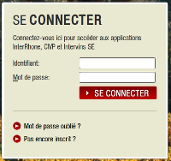
Le déclarant se connecte à travers une page d'authentification unique ("CAS") lui permettant de s'identifier sur la plateforme Déclarvins ainsi que sur les applications tierces. S'il souhaite se connecter depuis une application tierce, il est renvoyé une fois identifié sur cette application. S'il se connecte depuis Declarvins, il demeure sur l'application.

Exemple d'écran de validation des informations relatives à l'identification de son établissement
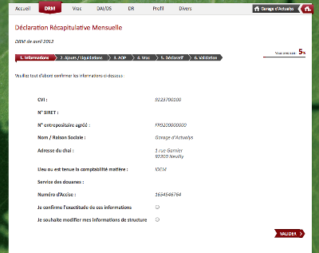
Le déclarant confirme l'exactitude de ses informations relatives à l'identification de son établissement. afin de pouvoir déclarer les mouvements correspondants à son établissement.
La non confirmation de ces informations rend impossible la poursuite de la déclaration, le déclarant est invité à se rapprocher de son interprofession.

Exemple d'écran de présélection "Ajouts/Liquidations"

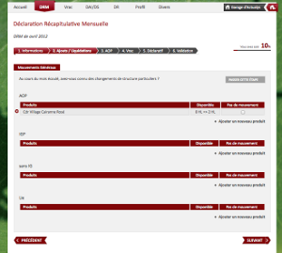
Les vignerons peuvent indiquer ici des changements dans la structure de leurs produits (nouveaux stocks produits, absence de mouvement pour un produit, suppression d'un produit - possible uniquement dans le cas d'un stock vide en fin de mois précédent).

Exemple d'écran de saisie d'une DRM
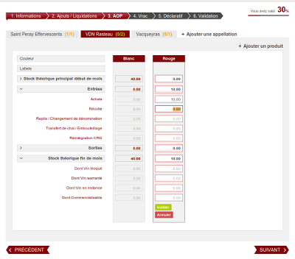
La saisie et l'affichage des champs d'entrée et de sortie sont conditionnés aux caractéristiques du produit renseigné.

Exemple d'écran Informations administratives
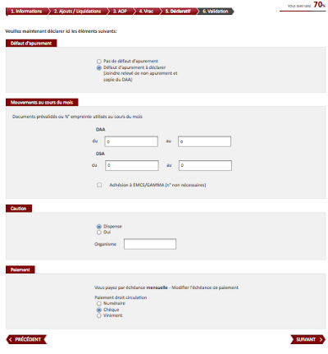
Le vigneron doit renseigner sur cet écran lorsque cela est nécessaire:
- un défaut d'apurement à déclarer ;
- les documents prévalidés ou n°empreinte utilisés au cours du mois ;
- la dispense ou non de caution ;
- le mode de paiment .

Exemple d'écran de Validation
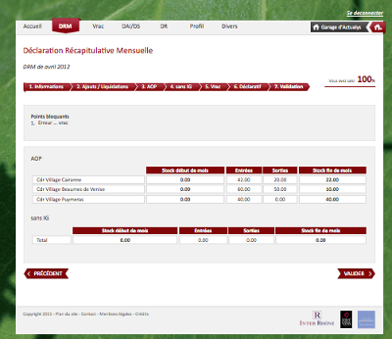
Une fois la déclaration terminée, un récapitulatif est présenté avant validation.
Cet écran indique les éventuels points bloquants ou problématiques et récpitule sous forme de tableau pour chaque produit:
- le stock début de mois
- les entrées
- les sorties
- le stock fin de mois.

Exemple d'écran récapitulatif des statuts des DRM
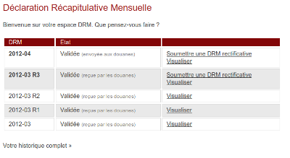

Schéma d'envoi des DRM aux douanes
Un fois les DRM validées par les vignerons, un processus d'envoi des DRM par email sera exécutés toutes les nuits entre le 1er et le 10 de chaque mois pour les DRM du mois précédent.
L'email envoyé aux douanes contiendra un lien vers l'application declarvins.net donnant accès aux DRM.

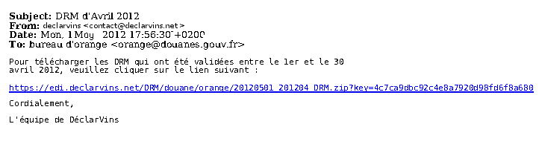
Exemple d'email envoyé par declarvins

En cliquant sur le lien, l'utilisateur des douanes provoqueront le téléchargement d'un fichier ZIP. Seuls les utilisateurs ayant accès au courriel envoyé pourront télécharger le document : un clée secrète étant associté à l'URL du fichier.
Avant de fournir le fichier à l'utilisateur des douanes, l'application declarvins enregistrera la date et l'heure à laquelle s'est effectuée le téléchargement.
Les informations d'envoi et de reception des DRM seront accessibles aux utilisateurs vignerons depuis l'écran récapitulatif des DRM.
Lorsque les vignerons valideront une DRM rectificative, l'envoi par email se fera le soir même.
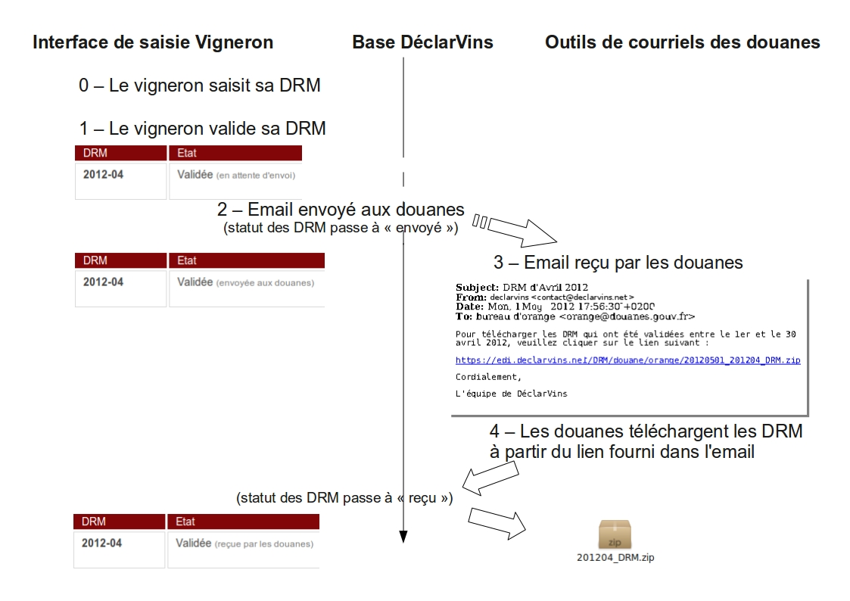
Schéma d'envoi des DRM aux douanes

RFC 2818 – http://www.ietf.org/rfc/rfc2818.txt
http://en.wikipedia.org/wiki/Wildcard_certificate
http://www.jasig.org/cas
http://symfony-project.org/
RFC 2627 – http://www.ietf.org/rfc/rfc2627.txt

